Guia Rápido – Inicialização de aletas

Sumário

Sumário 2
Guia Rápido – Inicialização de aletas 3

Guia Rápido – Inicialização de aletas

No Fly01 Saúde é configurar a inicialização de aletas.

Para isso, primeiramente abra o sistema.
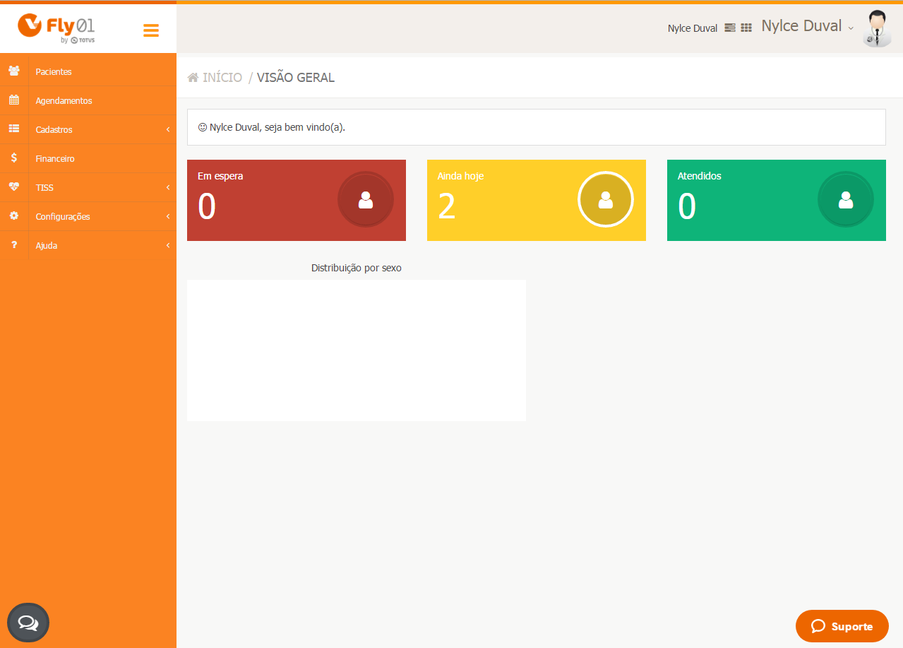

Clique em Configurações.

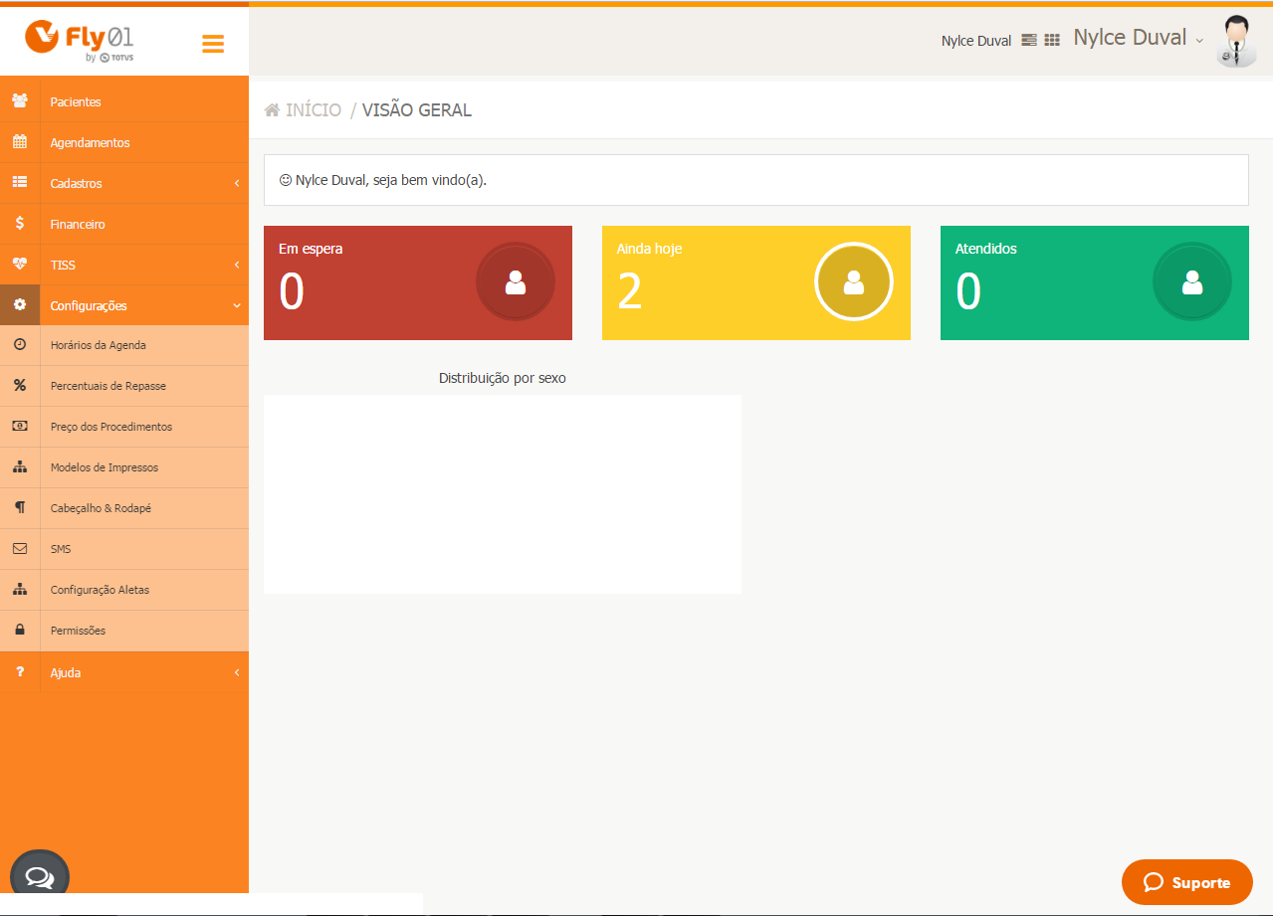

Clique em Configuração de aletas.

Irá abrir a tela Configuração de aletas. Clique em Novo.

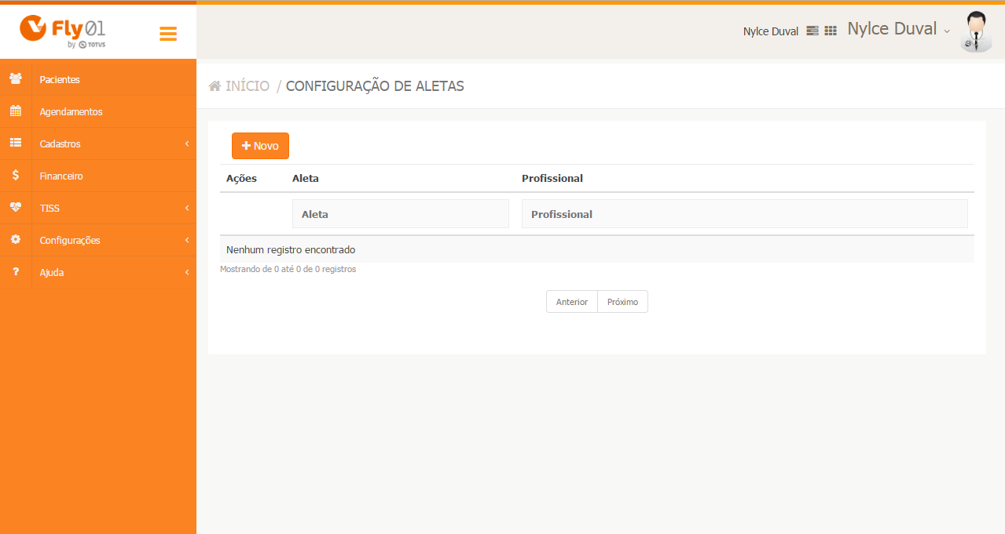

Selecione o Campo Texto desejado, neste caso selecionaremos a Evolução.
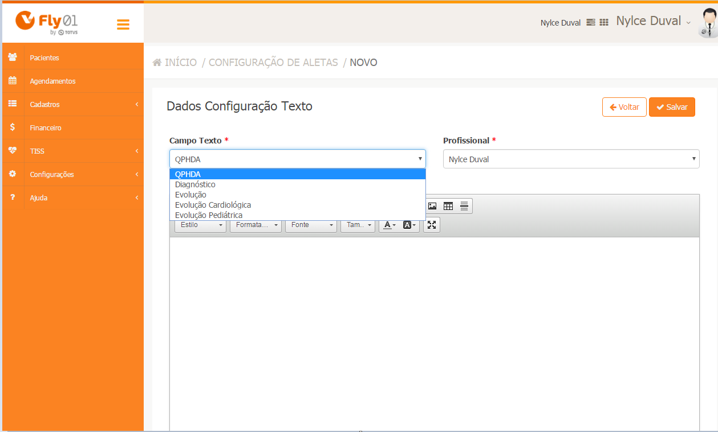

Selecione o Profissional desejado.

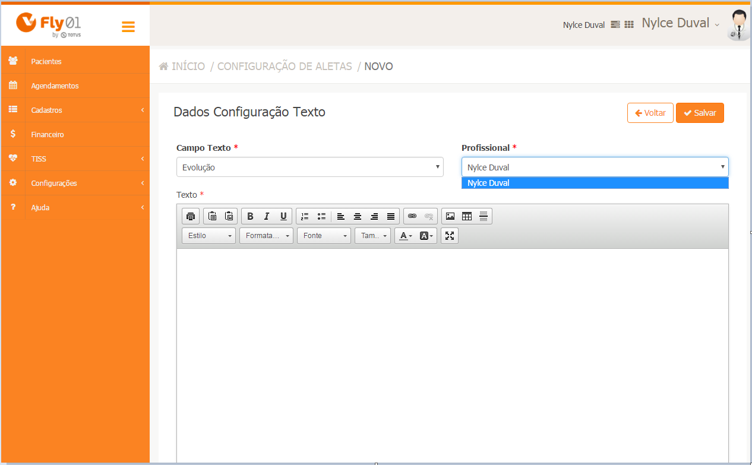

Formate o texto conforme desejado

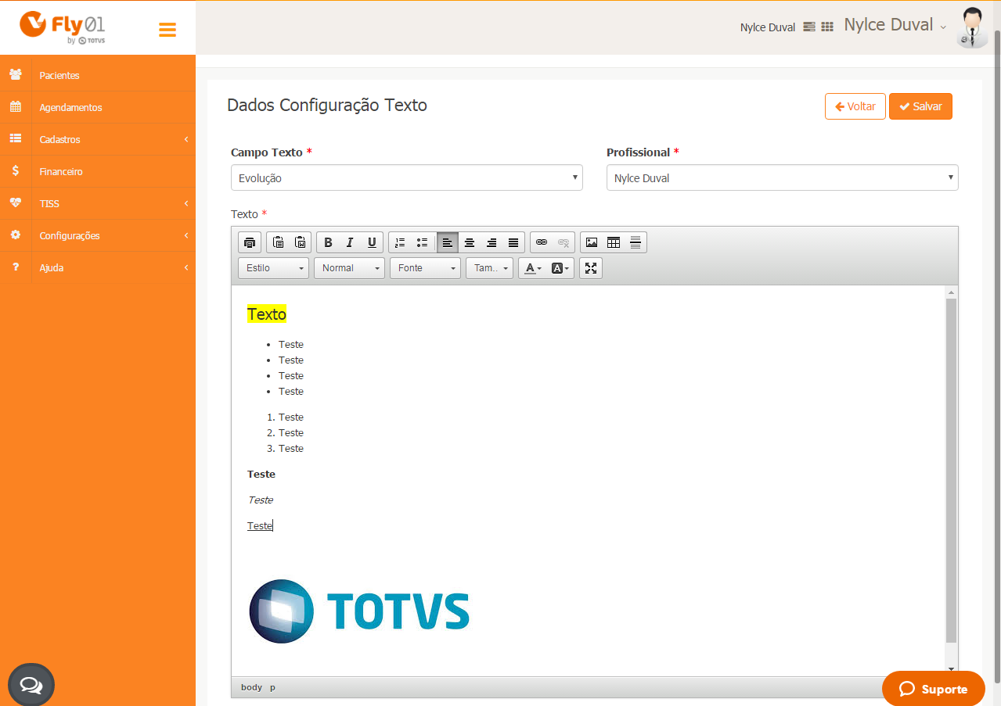

Clique em Salvar

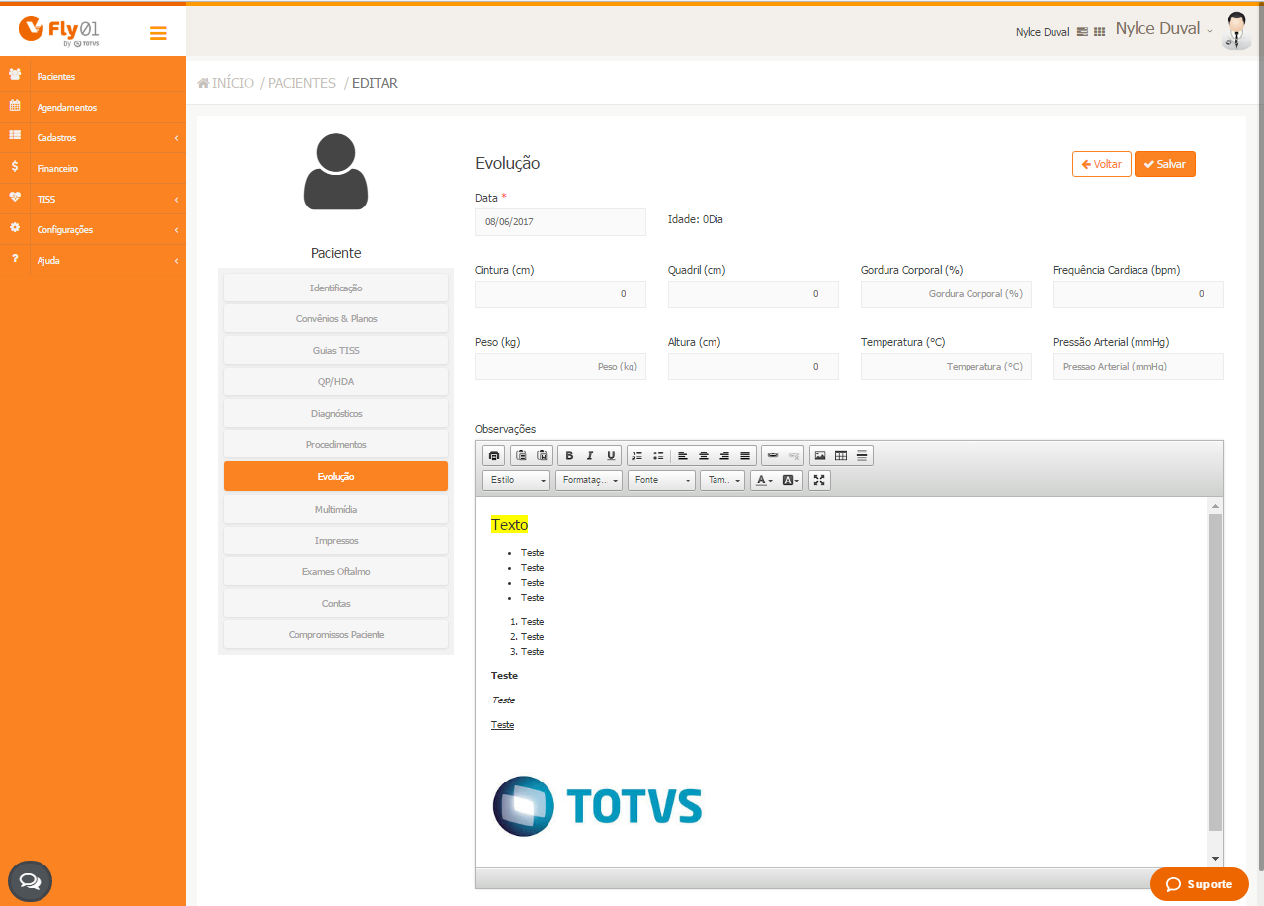
Ao abrir a ficha de um paciente e abrir uma nova evolução, aparecerá o campo pré-estabelecido.

